Plans de gestion des sites LIFE Elia

UG:UM235 - Circuit: 220.505,220.506: pylône 316 au 319
Nom complet de l'UG: AUBANGE/(HEINSCH)/VILLEROUX 220KV LI

Action LIFE: Prairie fleurie : 1 polygone(s) (1.04 ha)
Autres actions LIFE sous cette/ces portée(s): Fauche; Lisière restaurée; Lisière; Verger; Mare

Commune(s): Arlon

Triage(s) DNF concerné(s): Arlon (DELVENNE Yves - GSM: 0477 78 11 18)

Cantonnement(s) DNF concerné(s):ARLON (063 58 91 52)
Info actualisées sur Le portail environnement de Wallonie

Gestionnaire (+ Propriétaire):
ID | Gestionnaire | Propriétaires
SP_498 | Agriculteur/Van der heyde Henk /0497 42 53 48 | Domaine De La Ville D Arlon
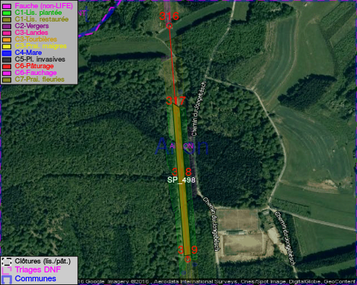

GESTION:

Objectif à long terme :

Maintien de l'hbaitat ouvert selon le mode de gestion prévu.

Détail par portée
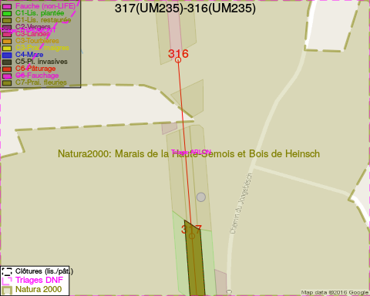
Adresse propriétaire:
- [SP_498] Domaine De La Ville D Arlon: R Paul Reuter 8 Arlon
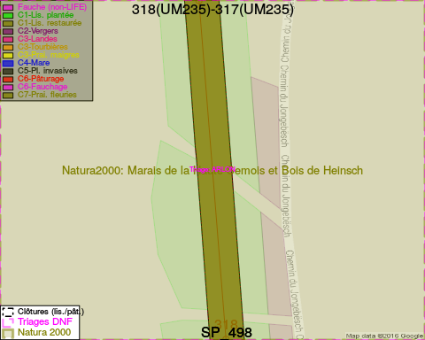
Adresse propriétaire:
- [SP_498] Domaine De La Ville D Arlon: R Paul Reuter 8 Arlon
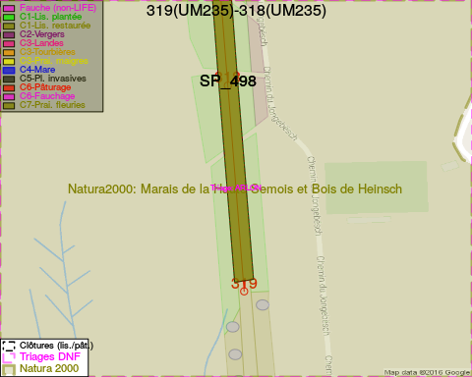
Adresse propriétaire:
- [SP_498] Domaine De La Ville D Arlon: R Paul Reuter 8 Arlon

Document réalisé le 23/12/2016

